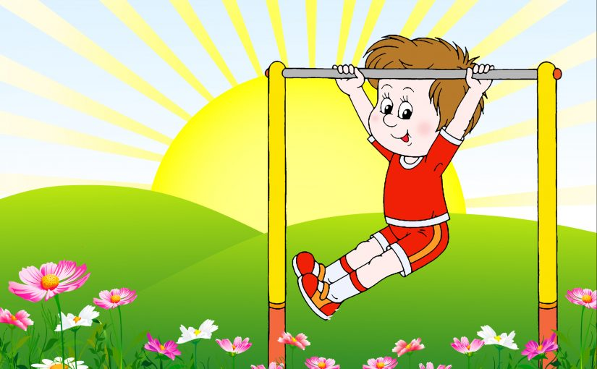

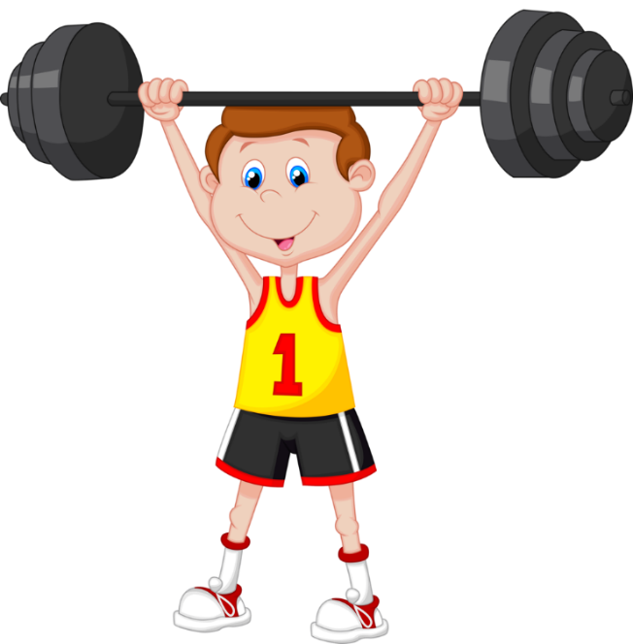

**30 ЯНВАРЯ- 3 ФЕВРАЛЯ**

**«БОГАТЫРСКАЯ СИЛА»**

Соревнование по воздушно-силовой атлетике для учащихся 1-11 классов. Участнику предстоит выполнить за 1 минуту упражнения на перекладине (любые из 9, представленные в регламенте), рассчитав так, чтобы получить за их выполнение наибольшее количество баллов.

Участник выполняет выбранные им упражнения в любом порядке, максимально возможное количество раз за один подход.

**ПЕРЕЧЕНЬ УПРАЖНЕНИЙ ПО ВОЗДУШНО-СИЛОВОЙ АТЛЕТИКЕ ВИДА ПРОГРАММЫ «СИЛА ПЕРВЫХ»**

|  |  |  |  |
| --- | --- | --- | --- |
| **N** | **Название упражнения** | **Требования к выполнению\*** | **Баллы** |
| 1 | Подъем согнутых ног | Вис на перекладине хватом сверху. Поднимание коленей до уровня 90 градусов со сгибом в коленях, затем полное разгибание ног. *1 подъем ног - 1 балл.* *При неполном сгибании или разгибании ног повторение не засчитывается, т.е. 0 баллов.* | 1 |
| 2 | Перехват | Исходное положение: вис на перекладине хватом сверху. По очереди руки меняют хват "сверху" на хват "снизу". Фиксирование двух рук хватом "снизу" является окончанием упражнения. Возращение в исходное положение не является повторением упражнения.  *1 повторение- 2 балла.* | 2 |
| 3 | Подтягивание с рывком | Вис на перекладине. Допускается выполнение упражнения хватом сверху, хватом снизу, разноименным хватом. Сгибание и разгибание рук, одновременное, до положения «подбородок над перекладиной». Допускается рывок. *1 повторение - 3 балла.* *Если подтягивание не доходит до положения «подбородок над перекладиной», то упражнение не засчитывается, т.е. 0 баллов.* | 3 |
| 4 | Поднос прямых ног к перекладине | Упражнение выполняется из положения виса на перекладине, хватом сверху (ноги прямые вместе), путем подъема ног до касания перекладины, без рывков и раскачиваний. *1 повторение - 4 балла.* *Если не было касания ногами перекладины, то упражнение не засчитывается, т.е. 0 баллов.* | 4 |
| 5 | Армейское подтягивание | Вис на перекладине хватом сверху. Одновременное сгибание и разгибание рук до положения "подбородок над перекладиной".  *1 повторение - 5 баллов.* *Если используется рывок или иные другие вспомогательные движения, то упражнение засчитывается как упр. №3 "Подтягивание рывком" - 3 балла.* | 5 |
| 6 | Подтягивание за голову | Вис на перекладине хватом сверху. Сгибание и разгибание рук, одновременное, без рывков и раскачивания, до касания перекладины задней частью шеи.  *1 повторение - 6 баллов. Любой рывок либо сгибание ног в момент подтягивания считаются помощью в выполнении упражнения и засчитываются как подтягивание с рывком, т.е. 3 балла.* | 6 |
| 7 | Подтягивание с уголком | Вис на перекладине хватом сверху. Поднять прямые ноги под углом 90 градусов (уголок) и выполнить в этом положении подтягивание. *1 повторение -7 баллов. Если ноги в момент подтягивания опускаются ниже горизонтали, то упражнение засчитывается как упр. №6 «Армейское подтягивание» - 5 баллов.* | 7 |
| 8 | Подтягивание на одной руке с рывком | Вис на перекладине, на одной прямой руке (хват любой). Сгибание и разгибание руки до положения «подбородка над перекладиной». Вторая рука не касается рабочей руки и перекладины, при любом касании упражнение не засчитывается. Допускается раскачивание и рывок. Допускается кратковременный вис на двух руках только в нижнем положении (руки разогнуты) для отдыха и перехвата рук.  *1 повторение - 20 баллов.* | 20 |
| 9 | Подтягивание на одной руке | Вис на перекладине, на одной прямой руке (хват любой). Сгибание и разгибание руки до положения «подбородка над перекладиной». Вторая рука не касается рабочей руки и перекладины, при любом касании упражнение не засчитывается. Раскачивание и рывок не допускается. Допускается кратковременный вис на двух руках только в нижнем положении (руки разогнуты) для отдыха и перехвата рук.  *1 повторение - 40 баллов.* *Если используется рывок или иные другие вспомогательные движения, то упражнение засчитывается как упр. № 8*  *«Подтягивание на одной руке с рывком» - 20 баллов* | 40 |